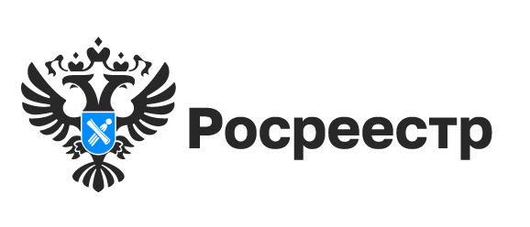
УСЛУГИ РОСРЕЕСТР, НСПД

С начала года новосибирским Росреестром и Роскадастром исправлено
более 6,5 тысяч реестровых ошибок
В рамках государственной программы «Национальная система пространственных данных» Управление Росреестра по Новосибирской области и региональный филиал ППК «Роскадастр» проводят совместную работу по исправлению реестровых ошибок.
Реестровая ошибка – это воспроизведенная в Едином государственном реестре недвижимости ошибка, содержащаяся в документе, который является основанием для внесения сведений.
К наиболее распространенным реестровым ошибкам относятся: пересечение границ земельных участков; несоответствие площади участка, указанной в ЕГРН, и вычисленной в соответствии с координатами характерных точек его границ; несоответствие местоположения границ участка картографическим материалам или другим документам, находящимся в распоряжении Росреестра, в том числе параллельное смещение.
В целях устранения реестровых ошибок в сведениях региональным Роскадастром проводятся работы по определению координат характерных точек границ земельных участков.
За восемь месяцев 2024 года исправлено более 6,5 тыс. реестровых ошибок, в Управление Росреестра подготовлены и направлены более девяти тыс. отчетов о результатах определения координат характерных точек в отношении земельных участков.
«Основной целью работы по исправлению реестровых ошибок является устранение неточной и недостоверной информации об объектах недвижимости. Актуальные и достоверные сведения способствуют в том числе повышению качества услуг, предоставляемых ведомством, и позволяют правообладателю избежать проблем при осуществлении сделок с недвижимостью, – отмечает и.о. директора новосибирского филиала ППК «Роскадастр» Оксана Макаренко. – Кроме того, преимуществом данной работы является то, что все действия осуществляются без участия и привлечения средств правообладателей. Чтобы исправить реестровую ошибку, собственнику не нужно обращаться к кадастровому инженеру для подготовки межевого плана».
Напомним, с 1 февраля этого года вступили в силу отдельные положения Федерального закона от 04.08.2023 № 438-ФЗ «О внесении изменений в Градостроительный кодекс Российской Федерации и отдельные законодательные акты Российской Федерации». Закон позволил ускорить проведение работ по исправлению реестровых ошибок и сократить расходы правообладателей.

материал подготовлен Управлением Росреестра
по Новосибирской области

Об Управлении Росреестра по Новосибирской области
Управление Федеральной службы государственной регистрации, кадастра и картографии по Новосибирской области (Управление Росреестра по Новосибирской области) является территориальным органом федерального органа исполнительной власти, осуществляющим функции по государственной регистрации прав на недвижимое имущество и сделок с ним, государственному кадастровому учету недвижимого имущества, по оказанию государственных услуг в сфере осуществления государственной регистрации прав на недвижимое имущество и государственного кадастрового учета недвижимого имущества, землеустройства, государственного мониторинга земель, лицензирования геодезической и картографической деятельности, а также функции в сфере геодезии и картографии, наименований географических объектов, по федеральному государственному контролю (надзору) в области геодезии и картографии, федеральному государственному земельному контролю (надзору), государственной кадастровой оценке объектов недвижимости, федеральному государственному контролю (надзору) за деятельностью саморегулируемых организаций. Руководителем Управления Росреестра по Новосибирской области является Светлана Евгеньевна Рягузова.

Контакты для СМИ:
Управление Росреестра по Новосибирской области
630091, г. Новосибирск, ул. Державина, д. 28
Электронная почта:
oko@r54.rosreestr.ru
Сайт: Росреестр
Соцсети: ВКонтакте, Одноклассники, Яндекс.Дзен, Телеграм

